Encuentra la palabra que está repetida

flaco flato flauta flecha fleco flema flechazo flecha moflete

flotador flor coliflor flan falda falta falso asfalto flan felpudo

fluido flamante fluvial afluente flamenco flexible afluente fuente

flema flechazo moflete flojo florero flota fluido flamante fluvial afluente flamenco flexible panfleto flojo reflexivo

panfleto reflexivo flotador flor coliflor flan falda falta falso asfalto falda felpudo marfil alfil perfil

Rodea las palabras que tengan fl y escríbelas abajo

pluma flaco flato falso fila flauta perfil flecha fleco marfil flema flechazo filete moflete flojo felpudo florero fiesta flota falta fluido asfalto flamante fluvial feliz flan afluente fácil flamenco flexible panfleto reflexivo flotador flor coliflor falda alfil

Encuentra la palabra que no tiene pareja

felpudo coliflor flan falta falso asfalto felpudo falda marfil
falda falta falso flauta coliflor flan asfalto marfil

fluido panfleto fluvial afluente fluido flamante reflexivo fluvial afluente flexible panfleto flamenco flexible flamante reflexivo

flato flauta flojo flema flauta flecha fleco flechazo moflete flecha fleco flema filete flechazo moflete flojo flato

flamante fluvial flamenco flexible afluente flamenco flexible panfleto flotador flor flan reflexivo panfleto flamante reflexivo fluvial flotador fantasma flor coliflor afluente fantasma flan

flexible coliflor falta panfleto flotador flexible panfleto reflexivo flotador feliz flor flan falda falta falso flor coliflor reflexivo flan feliz falda

fleco flamenco flema flechazo flamante fluvial moflete florero flota fleco flema flechazo flamenco moflete flojo florero flota fluido fluido afluente
flamante fluvial afluente

flexible flotador panfleto reflexivo falta fontanero flotador flor coliflor flan falso farola reflexivo fontanero flor coliflor flan flexible falda falta falso panfleto farola

Ordena las letras para escribir una palabra

a f l n | a u t a f l | l f o r | f a l a d | f l a s o

l t o a s f a | f t a d o r l o | f l a c o m e n

i f l c o l o r | f l e t e m o | l u e a f n t e | m f i l a r
Escribe cada palabra en su lugar correspondiente

impermeable flexible falta panfleto flaco ombligo diablo flor flato tableta sable mueble flan flauta falso flecha asfalto afluente marfil flamenco invisible sensible fleco felpudo flamante marfil fluvial flema cable flechazo moflete biblioteca flojo coliflor falda flota fluido roble perfil alfil flotador nublado tabla imperdible amable

fla fle fli flo flu | bla ble bli blo blu | fal fel fil fol ful

flauta falta panfleto flaco ombligo diablo flor flato

Escribe la palabra que falta

falta flaco diablo flor flato ombligo flauta

flato flauta panfleto ombligo falta diablo flor

flauta panfleto falta flaco diablo flato flor

panfleto ombligo flaco diablo flor falta flato

flauta flaco ombligo flor diablo flato panfleto

panfleto ombligo flauta falta diablo flor flaco

Asocia ... |  | 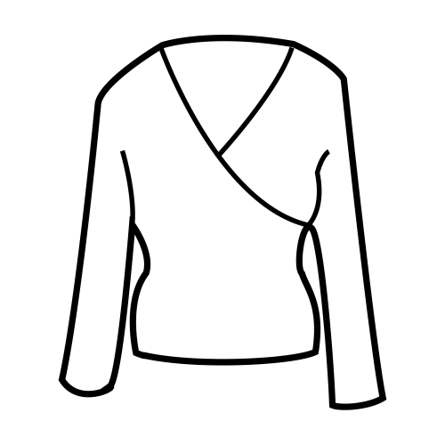 | 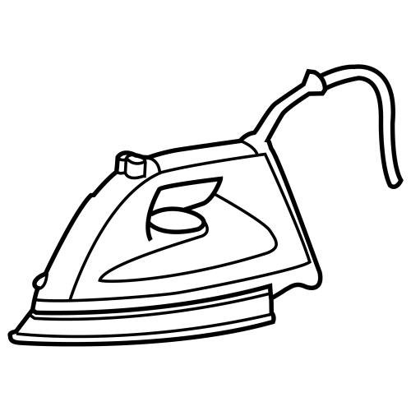 | 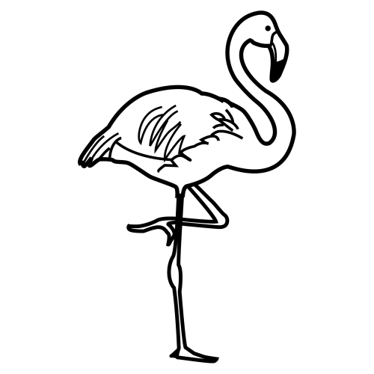
 |  |  | 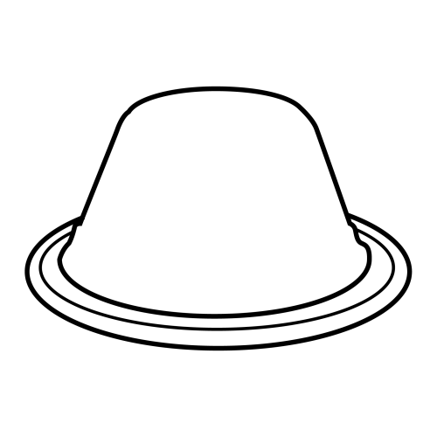 | 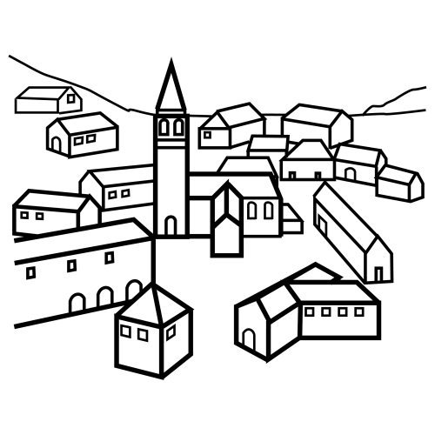 |  | bl
fl |  | 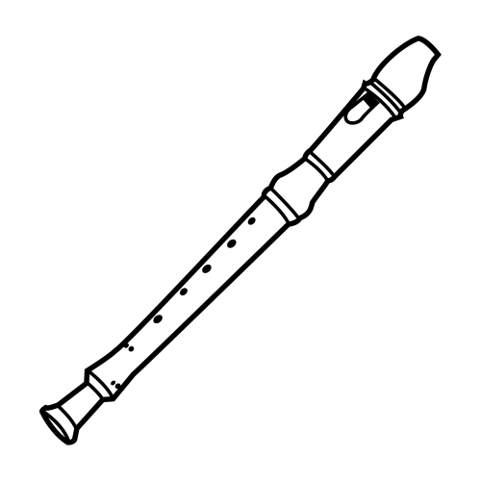 | 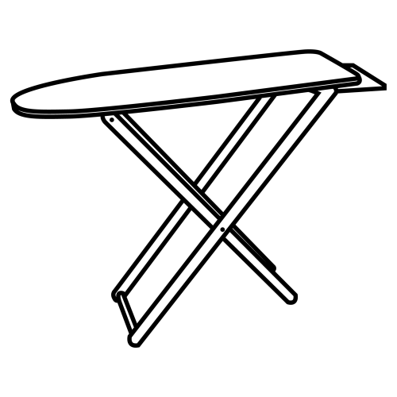
 |  |  | 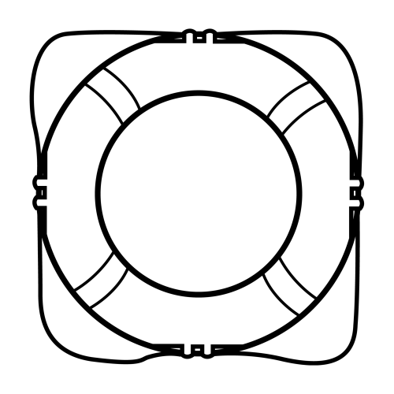 | 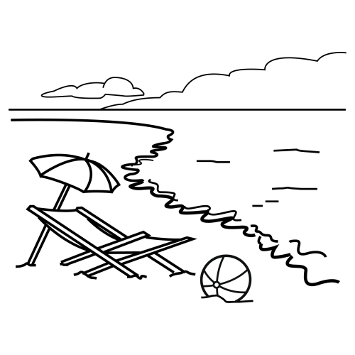 |  | pl
 |  |  | 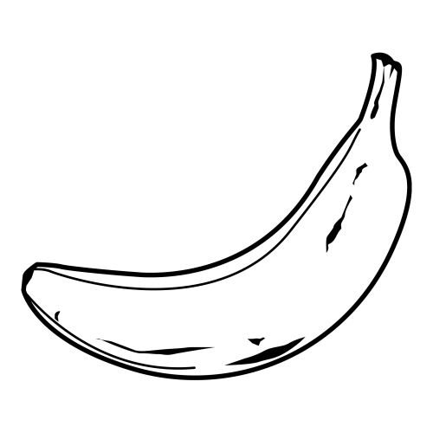 | 

Encuentra cada palabra en la sopa de letras

flamenco invisible  fleco  felpudo flamante  mueble  marfil  fluvial  flema  cable flechazo | palitroflechazoikeblfleco ikoicabcablemblemrnflema yoaplsocoflamencostisope  eliplumblelplámueblescol  ecapalplyslanpeltiokilopo  pkloialaobinvisibleolsoko  uqataguitgurralakiolñoala  pofelpudombtimperdiplcha  biblfluvialupelicflamante  plámarfiltblarplaplarhygju

blanco  flexible  falta  clínica  panfleto flaco  ombligo diablo  flor  clavo  roble  plancha | cimperbeableyjuhoccablbepza  lgaombexflexibleploónustuloil  emfaltauepelbbolbsclínicadser  plalipanfletonaultobibflacolim  ocuscaombligobdiblelliñoplikl  acolbipadiabloerablieckloplom  palitroikfloreblolatiplanchako  icfblemclavoblemrnytioñolpoi  clariulokoaplsocroblesticople  sloeplñoljmeliplumblelblanco

Escribe debajo de cada imagen

 |  | 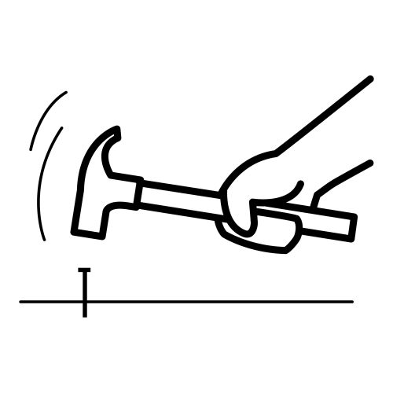
 |  | 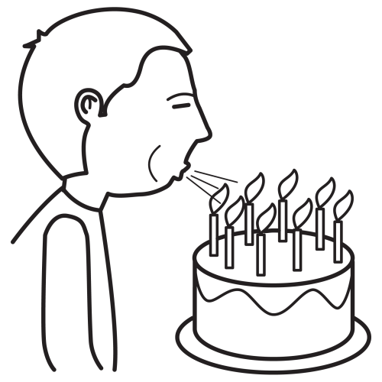 | 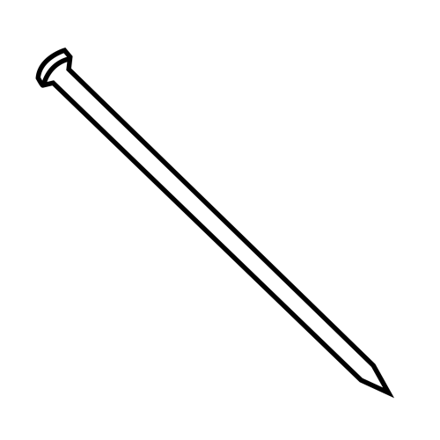
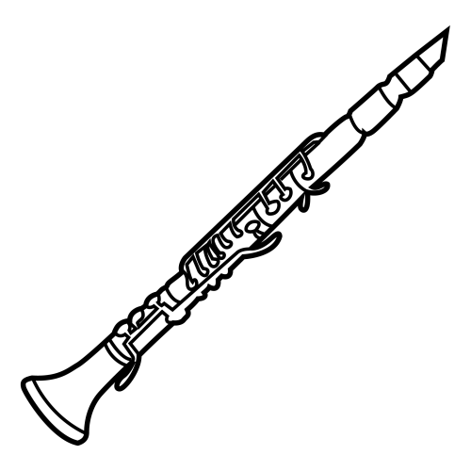 |  | 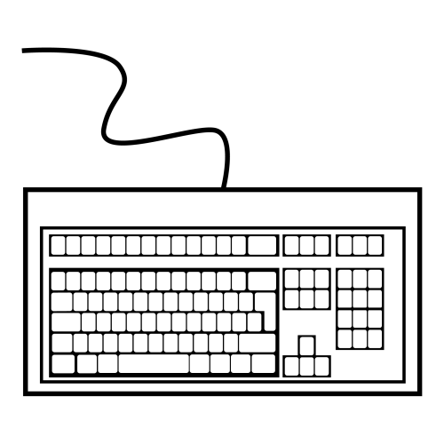 | 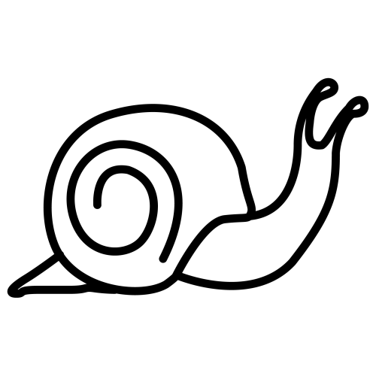

Escribe las palabras que tienen fl

Escribe las palabras que tienen pl

Completa

impermea . . e . . aco om . . igo dia . . o . . or . . auta mar . . l . . amenco invisi . . e sensi . . e f . . pudo . . uvial . . uma p . . mo cascab . . sa . . e meu . . e so . . ar . . ato p . . daño p . . dora ex . . osión . . anta p . . vora b . . nco . . átano . . echa asf . . to p . . ncha nu . . ado a . . auso b . . so p . . neta pl . . tico . . usa so . . ete p . . mera . . lma pap . . p . . gar se . . ltura p . . mero p . . za nie . . a esp . . da ta . . eta f . . ma ca . . e f . . chazo bib . . oteca coli . . or f . . da f . . ta . . otador nu . . ado ta . . a em . . eo imperdi . . e

